SADT (Structured Analysis and Disign Tecchnique) - технология структурного анализа и проектирования), основанная на концепции «сущность-связь» (entity-relationship). Представляет собой дальнейшее развитие методологии структурного анализа и проектирования.

Методология SADT представляет собой совокупность методов, правил и процедур, предназначенных для построения функциональной модели объекта какой-либо предметной области. Функциональная модель SADT отображает функциональную структуру объекта, т.е. производимые им действия и связи между этими действиями. Основные элементы этой методологии основываются на следующих концепциях:

1. графическое представление блочного моделирования. Графика блоков и дуг SADT-диаграммы отображает функцию в виде блока, а интерфейсы входа/выхода представляются дугами, соответственно входящими в блок и выходящими из него. Взаимодействие блоков друг с другом описываются посредством интерфейсных дуг, выражающих "ограничения", которые в свою очередь определяют, когда и каким образом функции выполняются и управляются;

2. строгость и точность. Выполнение правил SADT требует достаточной строгости и точности, не накладывая в то же время чрезмерных ограничений на действия аналитика. Правила SADT включают:

3. ограничение количества блоков на каждом уровне декомпозиции (правило 3-6 блоков);

4. связность диаграмм (номера блоков);

5. уникальность меток и наименований (отсутствие повторяющихся имен);

6. синтаксические правила для графики (блоков и дуг);

7. разделение входов и управлений (правило определения роли данных).

8. отделение организации от функции, т.е. исключение влияния организационной структуры на функциональную модель.

Методология SADT может использоваться для моделирования широкого круга систем и определения требований и функций, а затем для разработки системы, которая удовлетворяет этим требованиям и реализует эти функции. Для уже существующих систем SADT может быть использована для анализа функций, выполняемых системой, а также для указания механизмов, посредством которых они осуществляются.

Начали мы с того, что сделали анализ существующих решений.

В нем было три вариации нашей будущей игры, далее мы выбрали одну из них за основу.

Первая диаграмма (Анализ существующих решений)

Суть:

* Упрощённый перечень игровых механик (движение, взаимодействие, прогрессия) без детализации.

Роль:

* Обзорный "скелет" игры — что должно быть в проекте.
* Использовалась как основа для декомпозиции.

Далее мы стали наращивать этот “скелет”. Первая диаграмма задаёт требования, вторая — реализует их. И в конечном итоге мы получаем:

Диаграмма 1: Контекстная диаграмма "Разработка и реализация игры duppy's adventure"

Описание: Эта диаграмма показывает "duppy's adventure" как единую функцию. Она отображает взаимодействия этой функции с внешним миром.

• Центральный элемент (Функция): "Разработка и реализация игры" – это основной процесс, который мы моделируем.

• Входы (Inputs):

\* "Требования к игре": Определяют, какой должна быть игра, ее правила, функциональность и т.д.

• Управление (Controls):

\* "Методология": Используемые методы разработки

\* "Ресурсы": Например, бюджет.

• Механизмы (Mechanisms):

\* "Команда разработчиков": Люди, выполняющие работу•

Выход (Output)"duppy's adventure":

Результат процесса – готовая игра.  
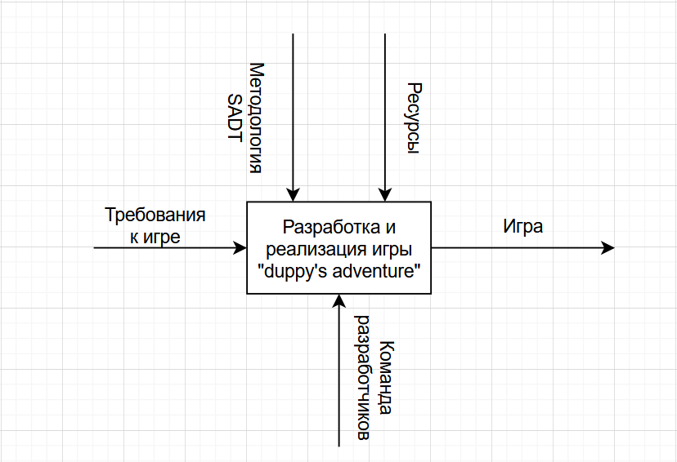

Диаграмма 2: Декомпозиция функции "Отображение игрового поля»

Описание: Эта диаграмма детализирует процесс отображения игрового поля и игры в целом , показывая последовательность шагов.

А1: "Отображение игрового поля"

Входы: Расположение блоков, Координаты врагов, координаты клубничек.

Управление: Алгоритм визуализации (UI-дизайн).

Выход: "Игровое поле игры"

A2: "Отображение игрока"

Вход: "Генерация персонажа", Анимации уточки, Управление

Управление: Алгоритм визуализации (UI-дизайн).

Выход: "Действия игрока"

A3: "Отображение инвентаря"

Вход: "Действия игрока" Количество убитых Врагов, собранных клубничек, Урон, уровень и его прогресс

Управление: Алгоритм визуализации (UI-дизайн).

Выход: "Результат прогресса"

Функция A4: "Обучающие элементы"

Вход: "База вопросов " Отображеник клубничек

Управление: "Алгоритм проверки правильности"

Выход: "Результат ответов"

Функция A5: "Отображение результата"

Вход: "Результат прогресса" Результат ответов

Управление: "Критерии оценки"

Выход: "Итоговый Результат игры"

Интерпретация: Диаграмма показывает, что процесс отображения игрового поля состоит из последовательных этапов, в каждый из которых входят определенные критерии.

